海淀区高三年级第一学期期末练习

数 学（文科）

一、选择题：本大题共8小题，每小题5分，共40分.在每小题给出的四个选项中， 只有一项是符合题目要求的.
1． $\text{tan}\text{600}\text{°=}$ （ ）
A．$−\sqrt{3}$ B．$\sqrt{3}$ C．$\frac{\sqrt{3}}{3}$ D．$−\frac{\sqrt{3}}{3}$
2．椭圆$\frac{x^{2}}{4}+\frac{y^{2}}{3}=1$ 的准线方程是 （ ）
A．x=4 B．$x=±\frac{1}{4}$ C．x=±4 D．$x=\frac{1}{4}$
3．已知$\text{cos}α=−\frac{3}{5},则\text{cos}2α=$ （ ）
A．$\frac{7}{\text{25}}$ B．$−\frac{7}{\text{25}}$ C．$\frac{\text{24}}{\text{25}}$ D．$−\frac{\text{24}}{\text{25}}$设集合
4．若直线$x+(1+m)y+m−2=0\text{与直线}2\text{mx}+4y+\text{16}=0$平行，则实数m的值等于（ ）
A．1 B．－2 C．1或－2 D．－1或－2
5．已知三条不同直线m、n、l，两个不同平面$α,β$，有下列命题，其中正确的命题是（ ）
A．$m⊂α,n⊂α,m\text{//}β,n\text{//}β⇒α\text{//}β$
B．$m⊂α,n⊂α,l⊥m,l⊥n⇒l⊥α$
C．$α⊥β,α∩β=m,n⊂β,n⊥m⇒n⊥α$
D．$m\text{//}n,n⊂α⇒m\text{//}α$

6．设a、b是两个非零向量，则“$(a+b)^{2}=|a|^{2}+|b|^{2}$”是“$a⊥b$”的 （ ）
A．充分不必要条件 B．必要不充分条件
C．充要条件 D．既不充分又不必要条件
7．已知函数$y=\text{sin}(ωx+ϕ)(ω>0,0<ϕ≤\frac{π}{2}),$且此函数的图象如图所示，则点P（$ω,ϕ)$的坐标是 （ ）
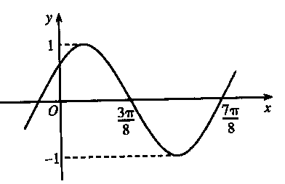

A．$(2,\frac{π}{2})$ B．$(2,\frac{π}{4})$ C．$(4,\frac{π}{2})$ D．$(4,\frac{π}{4})$
20070124
8．设A、B、C、D是半径为r的球面上的四点，且满足AB⊥AC、AD⊥AC、AB⊥AD，则
$S_{Δ\text{ABC}}+S_{Δ\text{ABD}}+S_{Δ\text{ACD}}$ 的最大值是 （ ）
A．r² B．2 r² C．3 r² D．4 r²
二、填空题：本大题共6小题，每小题5分，共30分.把答案填在题中横线上.
9．已知双曲线$\frac{y^{2}}{4}−x^{2}=1$，则其渐近线方程是 ，离心率e= .
10．已知向量$a=(3k+1,2),b=(k,1),且a\text{//}b,$则实数k= .
11．在正方体ABCD—A₁B₁C₁D₁中，直线BD₁与平面ABCD所成角的正切值是 .
12．设实数x、y满足$\begin{aligned}\left\{x≤3 | \right.\left\{2x−y−2≥0 | \right.\end{aligned}$的最小值为 .
13．三棱锥P—ABC中，PA=PB=PC=2，AB⊥BC，AB=1，BC=$\sqrt{3}$，则点P到平面ABC的距离为 .
14．动点P在平面区域$C_{1}:x^{2}+y^{2}≤2(|x|+|y|)$内，动点Q在曲线$C_{2}:(x−4)^{2}+(y−4)^{2}=1$ 上，则平面区域C₁的面积为 ，|PQ|的最小值为 .
三、解答题：本大题共6小题，共80分.解答应写出文字说明，证明过程或演算步骤.
15．本小题共13分）
在三角形ABC中，∠A、∠B、∠C的对边分别为a、b、c，且$\frac{\text{cos}C}{\text{cos}B}=\frac{2\text{sin}A−\text{sin}C}{\text{sin}B}\text{.}$
（Ⅰ）求∠B的大小；
（Ⅱ）若$b=\sqrt{7},a+c=4,$求三角形ABC的面积.

16．（本小题共13分）
已知圆C的方程为：$x^{2}+y^{2}=4\text{.}$
（Ⅰ）直线l过点P（1，2），且与圆C交于A、B两点，若$|\text{AB}|=2\sqrt{3},$求直线l的方程；
（Ⅱ）圆C上一动点M（$x_{0},y_{0}),\vec{\text{ON}}=(0,y_{0})$若向量$\vec{\text{OQ}}=\vec{\text{OM}}+\vec{\text{ON}}$，求动点Q的轨迹方程，并说明此轨迹是什么曲线.

20070124

17．（本小题共13分）
如图，在直三棱柱ABC—A₁B₁C₁中，$∠\text{ACB}=\text{90}°,\text{CB}=1,\text{CA}=\sqrt{3},{\text{AA}}_{1}=\sqrt{6},$M为侧棱CC₁上一点，AM⊥A₁C
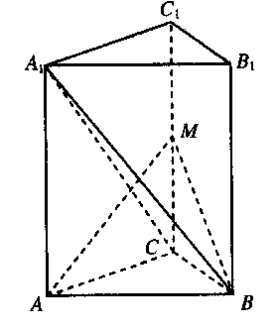
（Ⅰ）求异面直线A₁B与AC所成角的余弦值；
（Ⅱ）求证：AM⊥平面A₁BC；
（Ⅲ）求二面角M—AB—C的正切值.

18．（本小题共14分）
已知向量$a=\sqrt{3}\text{cos}x\text{,cos}x),b=(0\text{,sin}x),c=(\text{sin}x\text{,cos}x),d=(\text{sin}x\text{,sin}x)$
（Ⅰ）当$x=\frac{π}{4}$时，求向量a、b的夹角；
（Ⅱ）当$x∈[0,\frac{π}{2}]$时，求c·d的最大值；
（Ⅲ）设函数$f(x)=(a−b)⋅(c+d),\text{将函数}f(x)$的图象按向量m平移得到函数g（x）的图象，且$g(x)=2\text{sin}2x+1,求|m|$的最小值.

19．（本小题共14分）
已知函数$f(x)=\frac{1}{3}x^{3}+{\text{bx}}^{2}+\text{cx},b,c∈R,$且函数f（x）在区间（－1，1）上单调递增，在区间（1，3）上单调递减.
（Ⅰ）若b=－2，求c的值；
（Ⅱ）求证：c≥3；
（Ⅲ）设函数$3x−4y+5=0$的最小值是－1，求b、c的值.

20．（本小题共14分）
如图，设抛物线$y^{2}=2\text{px}(p>0)$的焦点为F，经过点F的直线交抛物线于A、B两点，且A、B两点坐标为（$x_{1},y_{1}),(x_{2},y_{2}),y_{1}>0,y_{2}<0,P$是此抛物线的准线上的一点，O是坐标原点.
（Ⅰ）求证：$y_{1}y_{2}=−p^{2}$；
（Ⅱ）直线PA、PF、PB的方向向量为（1，a）、（1，b）、（1，c），求证：实数a、b、c成等差数列；
（Ⅲ）若$\vec{\text{PA}}⋅\vec{\text{PB}}=0,∠\text{APF}=α,∠\text{BPF}=β,∠\text{PFO}=θ,\text{求证：}θ=|α−β|$.
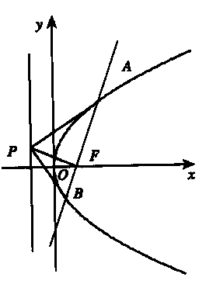

参考答案
一、选择题（本大题共8小题，每小题5分，共40分）
题号 | 1 | 2 | 3 | 4 | 5 | 6 | 7 | 8
答案 | B | C | B | A | C | C | B | B
二、填空题（本大题共6小题，每小题5分，有两空的小题，第一空3分第二空2分，共30分）
9．$y=±\frac{1}{2}x$（缺一扣1分）， $\frac{\sqrt{5}}{2}$ 10．－1
11．$\frac{\sqrt{2}}{2}$ 12．－5 13．$\sqrt{3}$ 14．$8+4π,2\sqrt{2}−1$
三、解答题（本大题共6小题，共80分）
15．（共12分）
解：（Ⅰ）由已知得
sinBcosC = 2sinAcosB－cosBsinC …………………………………………………1分
∴2sinAcosB = sinBcosC+cosBsinC = sin(B+C)……………………………………2分
又在三角形ABC中，sin (B+C) = sinA≠0
∴2sinAcosB = sinA，即在△ABC中，cosB=$\frac{1}{2}$，………………………………3分
∵0＜B＜$π$∴$B=\frac{π}{3}$………………………………………………6分
（Ⅱ）$∵b^{2}=7=a^{2}+c^{2}−2\text{ac}\text{cos}B$=$a^{2}+c^{2}−\text{ac}$①………………………8分
$∵(a+c)^{2}=\text{16}=a^{2}+c^{2}+2\text{ac}$②
由①，②可得
$∴\text{ac}=3$…………………………………………………………………………10分
$∴S_{Δ\text{ABC}}=\frac{1}{2}\text{ac}\text{sin}B$
$∴S_{Δ\text{ABC}}=\frac{1}{2}×3×\frac{\sqrt{3}}{2}=\frac{3\sqrt{3}}{4}$…………………………………………………13分
16．（共13分）
解：（Ⅰ）①直线l垂直于x轴时，则此时直线方程为x =1，l与圆的两个交点坐标为（1，$\sqrt{3}$）和（1，－$\sqrt{3}$），这两点的距离为$2\sqrt{3}$ 满足题意……………………………1分
②若直线l不垂直于x轴，设其方程为$y−2=k(x−1)$，
即$\text{kx}−y−k+2=0$ …………………………………………………………2分
设圆心到此直线的距离为d，则$2\sqrt{3}=2\sqrt{4−d^{2}}$，得d =1…………………3分
$∴1=\frac{|−k+2|}{\sqrt{k^{2}+1}}$，$k=\frac{3}{4}$，………………………………………………………4分
故所求直线方程为$3x−4y+5=0$………………………………………………5分
综上所述，所求直线方程为$3x−4y+5=0$或x =1……………………………6分
（Ⅱ）设Q点的坐标为（x，y），M点坐标是$(x_{0},y_{0})$，$\vec{\text{ON}}=(0,y_{0}),$
$$∵\vec{\text{OQ}}=\vec{\text{OM}}+\vec{\text{ON}},$$
$\begin{aligned}∴(x,y)=(x_{0},2y_{0}) \\ x=x_{0},y=2y_{0}\end{aligned}$………………………………………………9分
$\begin{aligned}∵x_{0}^{2}+y_{0}^{2}=4, \\ x^{2}+(\frac{y}{4})^{2}=4\end{aligned}$
即$\frac{x^{2}}{4}+\frac{y^{2}}{\text{16}}=1$……………………………………………11分
∴Q点的轨迹方程是$\frac{x^{2}}{4}+\frac{y^{2}}{\text{16}}=1$ ………………………12分
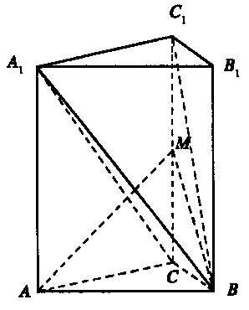
轨迹是一个焦点在y轴上的椭圆. ……………13分
17．（共13分）
解法一：（Ⅰ）在直棱柱ABC—A₁B₁C₁中，
AC//A₁C₁ ∴∠BA₁C₁是异面直线A₁B
与AC所成的角……………………2分
连接BC₁
∴CC₁⊥平面A₁B₁C₁
∴CC₁⊥A₁C₁
又∠A₁C₁B₁=∠ACB=90°
即A₁C₁⊥B₁C₁
∴A₁C₁⊥平面BB₁C₁C
∴BC₁$⊂$平面BB₁C₁C
∴A₁C₁⊥BC₁
在直角三角形BCC₁中，BC=1，CC₁=AA₁=$\sqrt{6}$
$$∴{\text{BC}}_{1}=\sqrt{{\text{BC}}^{2}+{\text{CC}}_{1}^{2}}=\sqrt{7}$$
在直角三角形A₁BC₁中，$A_{1}C_{1}=\sqrt{3},{\text{BC}}_{1}=\sqrt{7}$
$$∴A_{1}B=\sqrt{A_{1}C_{1}^{2}+{\text{BC}}_{1}^{2}}=\sqrt{\text{10}}$$
$∴\text{cos}{\text{BA}}_{1}C_{1}=\frac{A_{1}C_{1}}{A_{1}B}=\frac{\sqrt{\text{30}}}{\text{10}}$………………………………………………4分
（Ⅱ）由（I）可知，BC⊥AC，BC⊥CC₁
∴BC⊥平面ACC₁A₁，又AM$⊂$平面ACC₁A₁，则BC⊥AM
∵AM⊥A₁C，∴AM⊥平面A₁BC
（Ⅲ）在三角形ABC中，作AB边上的高CH，垂足为H，连接MH，显然CH是MH在平面ABC上的射影
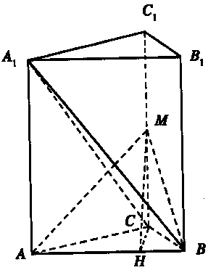
∴MH⊥AB
∴∠MHC是二面角M—AB—C的平面角
…………………………11分
∵AM⊥A₁C
∴∠MAC=∠AA₁C，则
tanMAC=tanAA₁C
即$\frac{\text{AC}}{{\text{AA}}_{1}}=\frac{\text{MC}}{\text{AC}},又{\text{AA}}_{1}=\sqrt{6},\text{AC}=\sqrt{3}$
$$\begin{aligned}∴\text{MC}=\frac{\sqrt{6}}{2} \\ 又\text{CH}=\frac{\sqrt{3}}{2}\text{，故在直角三角形}\text{MCH}\text{中，}\end{aligned}$$
$\text{tan}\text{MHC}=\frac{\text{MC}}{\text{CH}}=\frac{\frac{\sqrt{6}}{2}}{\frac{\sqrt{3}}{2}}=\sqrt{2}$………………………………………………13分
解法二：（I）如图，以C为原点，CA，CB，CC₁所在
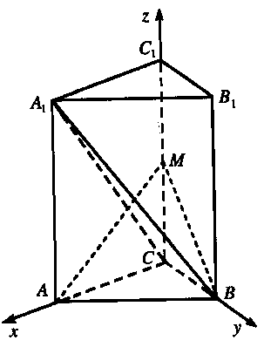
直线分别为x轴，y轴，z轴，建立空间直角坐标系，则
C（0，0，0）$A(\sqrt{3},0,0),A_{1}(\sqrt{3},0,\sqrt{6}),B(0,1,0)$
$$∴\vec{A_{1}B}=(−\sqrt{3},1,−\sqrt{6}),$$
$\vec{\text{CA}}=(\sqrt{3},0,0)$……………………2分
设异面直线A₁B与AC所成的角为$θ_{1}$，则
$$\text{cos}θ_{1}=\frac{|\vec{A_{1}B}⋅\vec{\text{CA}}|}{|\vec{A_{1}B}|⋅|\vec{\text{CA}}|}=\frac{3}{\sqrt{\text{30}}}=\frac{\sqrt{\text{30}}}{\text{10}}$$
……………………………………4分
（Ⅱ）同解法一…………………………………………………………9分
（Ⅲ）设M（0，0，z₁）
∵AM⊥A₁C $∴\vec{\text{AM}}⋅\vec{A_{1}C}=0$
即－3+0$+\sqrt{6}z_{1}=0,{故z}_{1}=\frac{\sqrt{6}}{2},\text{所以}M(0,0,\frac{\sqrt{6}}{2})$………………10分
设向量m=（x，y，z）为平面AMB的法向量，则$m⊥\vec{\text{AM}},m⊥\vec{\text{AB}}$，则
$\begin{aligned}\left\{m⋅\vec{\text{AM}}=0 | \right.\end{aligned}$，令x=1，则平面AMB的一个法向量为
$$m=(1,\sqrt{3},\sqrt{2}),$$
显然向量n=（0，0，1）是平面ABC的一个法向量，
设所求二面角的大小为$θ_{2}$
则$\text{cos}θ_{2}=\frac{|m⋅n|}{|m|⋅|n|}=\frac{\sqrt{2}}{\sqrt{6}}=\frac{\sqrt{3}}{3}$
$∴\text{tan}θ_{2}=\sqrt{2}$…………………………………………………………13分
18．（共14分）
解：（Ⅰ）$∵x=\frac{π}{4}$
$a=(\frac{\sqrt{6}}{2},\frac{\sqrt{2}}{2}),b=(0,\frac{\sqrt{2}}{2})$……………………………………………………………1分
则$a⋅b=(\frac{\sqrt{6}}{2},\frac{\sqrt{2}}{2})⋅(0,\frac{\sqrt{2}}{2})=\frac{1}{2},\begin{matrix} & \end{matrix}\text{cos}<a,b\text{>=}\frac{a⋅b}{|a||b|}=\frac{\frac{1}{2}}{\sqrt{2}⋅\frac{\sqrt{2}}{2}}=\frac{1}{2}$
∴向量a，b的夹角为$\frac{π}{3}$………………………………………………………………3分
（Ⅱ）$c⋅d=(\text{sin}x\text{,cos}x)⋅(\text{sin}x\text{,sin}x)={\text{sin}}^{2}x+\text{sin}x\text{cos}x$
=$\frac{1−\text{cos}2x}{2}+\frac{\text{sin}2x}{2}=\frac{1}{2}+\frac{1}{2}(\text{sin}2x−\text{cos}2x)=\frac{1}{2}+\frac{\sqrt{2}}{2}\text{sin}(2x−\frac{π}{4})$……5分
$x∈[0,\frac{π}{2}]∴−\frac{π}{4}≤2x−\frac{π}{4}≤\frac{3π}{4}$…………………………………………6分
当$2x−\frac{π}{4}=\frac{π}{2},即x=\frac{3π}{8}\text{时，}c·d\text{取最大值}\frac{\sqrt{2}+1}{2}$…………………………8分
（Ⅲ）$f(x)=(a−b)⋅(c+d)=(\sqrt{3}\text{cos}x\text{,cos}x−\text{sin}x)⋅(2\text{sin}x\text{,sin}x+\text{cos}x)$
=$2\sqrt{3}\text{sin}x\text{cos}x+{\text{cos}}^{2}x−{\text{sin}}^{2}x=\sqrt{3}\text{sin}2x+\text{cos}2x$
=$2\text{sin}(2x+\frac{π}{6})$……………………………………………………10分
设m=（s，t），则
$$g(x)=f(x−s)+t=2\text{sin}[2(x−s)+\frac{π}{6}]+t=2\text{sin}(2x−2s+\frac{π}{6})+t=2\text{sin}2x+1$$
$$∴t=1,s=kπ+\frac{π}{\text{12}}(k∈Z)$$
易知当k=0时，$|m|_{\text{min}}=\sqrt{\frac{π^{2}}{\text{144}}}+1$…………………………………………14分
19．（共14分）
解：（Ⅰ）由已知可得f‘（1）=0…………………………………………………………1分
又$f^{'}(x)=x^{2}+2\text{bx}+c$
f‘（1）=1+2b+c=0，………………………………………………………………2分
将b=－2代入，可得c=3………………………………………………………………3分
（Ⅱ）可知$b=−\frac{c+1}{2},\text{代入}f^{‘}(x)\text{可得}f^{'}(x)=x^{2}−(c+1)x+c$
令$f^{'}(x)=0\text{，则}x_{1}=1,x_{2}=c$……………………………………………………4分
又当－1＜x＜1时，$f^{'}(x)≥0,当1<x<3\text{时，}$ $f^{'}(x)≤0$
如图所示；
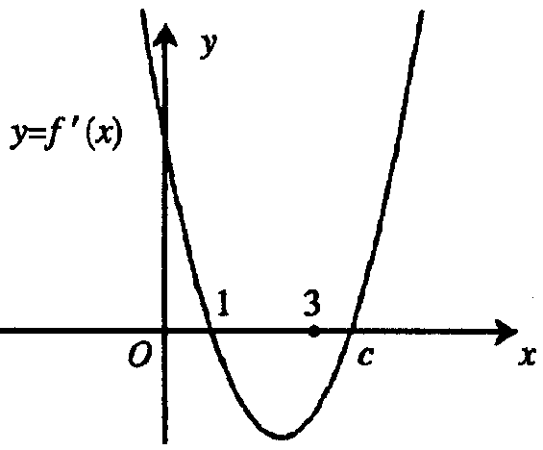
易知c≥3…………………………8分
（Ⅲ）若1≤－b≤3，则
$$g(x)_{\text{min}}=g(−b)=b^{2}−2b^{2}+c=−1\text{.}$$
又1+2b+c=0，得b=－2或b=0（舍），c=3，
若－b≥3，则$g(x)_{\text{min}}=g(3)$
=9+6b+c=－1，又1+2b+c=0
得$b=−\frac{9}{4}$（舍）
综上所述，b=－2，c=3…………………………………………14分
20．（共14分）
证明：（I）（1）当直线AB的斜率不存在时，设直线AB的方程为：$x=\frac{p}{2}$，
则$A(\frac{p}{2},p),B(\frac{p}{2},−p),$
$∴y_{1}y_{2}=−p^{2}$……………………………………………………1分
（2）当直线AB的斜率存在且不为0时，设直线AB方程为：$y=k(x−\frac{p}{2}),$则由
$$\begin{aligned}\left\{y=k(x−\frac{p}{2}) | \right.\end{aligned}$$
$∴y_{1}y_{2}=−p^{2}$……………………………………………………3分
（Ⅱ）由已知$a=k_{\text{PA}},b=k_{\text{PF}},c=k_{\text{PB}}$，
设$P(−\frac{p}{2},t),F(\frac{p}{2},0)$
$$∴a=\frac{y_{1}−t}{x_{1}+\frac{p}{2}},b=\frac{−t}{p},c=\frac{y_{2}−t}{x_{2}+\frac{p}{2}};{且x}_{1}=\frac{y_{1}^{2}}{2p},x_{2}=\frac{y_{2}^{2}}{2p}$$
故$a+c=\frac{y_{1}−t}{x_{1}+\frac{p}{2}}+\frac{y_{2}−t}{x_{2}+\frac{p}{2}}=\frac{y_{1}−t}{\frac{y_{1}^{2}}{2p}+\frac{p}{2}}+\frac{y_{2}−t}{\frac{y_{2}^{2}}{2p}+\frac{p}{2}}=\frac{2p(y_{1}−t)}{y_{1}^{2}+p^{2}}+\frac{2p(y_{2}−t)}{y_{2}^{2}+p^{2}}$
= $2p⋅\frac{(y_{1}−t)(y_{2}^{2}+p^{2})+(y_{2}−t)(y_{1}^{2}+p^{2})}{(y_{1}^{2}+p^{2})(y_{2}^{2}+p^{2})}$
$\begin{aligned}=2p⋅\frac{y_{1}y_{2}^{2}+y_{1}p^{2}−{\text{ty}}_{2}^{2}−{\text{tp}}^{2}+y_{2}y_{1}^{2}+y_{2}p^{2}−{\text{ty}}_{1}^{2}−{\text{tp}}^{2}}{y_{1}^{2}y_{2}^{2}+p^{2}(y_{1}^{2}+y_{2}^{2})+p^{4}} \\ 2p⋅\frac{−t(y_{1}^{2}+y_{2}^{2}+2p^{2})}{p^{2}(y_{1}^{2}+y_{2}^{2}+2p^{2})} \\ −\frac{2t}{p}=2b\end{aligned}$
∴a、b、c成等差数列……………………………………………………8分
（Ⅲ）解法一：
$$\begin{aligned}∵\vec{\text{PA}}⊥\vec{\text{PB}}=0 \\ ∴\text{PA}⊥\text{PB},故a⋅c=−1\end{aligned}$$
由（Ⅱ）可知$a+c=2b,即a−b=b−c$
①若AB⊥x轴，则$α=β=\text{45}°,θ=0°$
$$∴θ=α−β$$
②若$k_{\text{AB}}>0,$则
$$\text{tan}α=\frac{a−b}{1+\text{ab}}=\frac{a−b}{−\text{ac}+\text{ab}}=\frac{a−b}{a(b−c)}=\frac{1}{a}=−c$$
同理可得$\text{tan}β=α$
$$∴\text{tan}(α−β)=\frac{\text{tan}α−\text{tan}β}{1+\text{tan}α⋅\text{tan}β}=\frac{−c−a}{1+(−c)a}=−\frac{a+c}{2}=−b$$
即$|\text{tan}(α−β)|=|b|=\text{tan}θ$
易知∠PFO，∠BPF，∠APF都是锐角
$$∴θ=|α−β|$$
③若$k_{\text{AB}}<0,$类似的也可证明$θ=|α−β|$
总上所述，$θ=|α−β|$……………………………………………………14分
解法二：
$$\begin{aligned}∵\vec{\text{PA}}⊥\vec{\text{PB}}=0 \\ ∴\text{PA}⊥\text{PB},故a⋅c=−1\end{aligned}$$
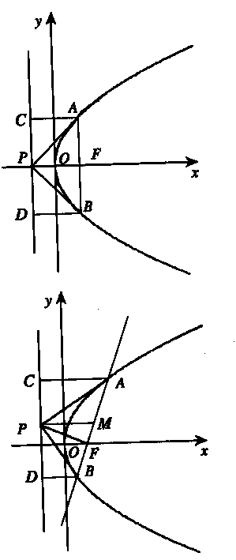
①如图，若AB⊥x轴，则$α=β=\text{45}°,θ=0°$
$$∴θ=α−β$$
②若$k_{\text{AB}}>0,$∵A、B在抛物线上，
$∴|\text{AF}|=|\text{AC},|\text{BF}|=|\text{BD}|$
设AB中点为M，则$|\text{PM}|=\frac{|\text{AB}|}{2}$
=$\frac{|\text{AF}|+|\text{BF}|}{2}=\frac{|\text{AC}|+|\text{BD}|}{2}$
所以PM是梯形ABDC的中位线，故P是CD中点
$$\begin{aligned}∴P(−\frac{p}{2},\frac{y_{1}+y_{2}}{2}),t=\frac{y_{1}+y_{2}}{2},F(\frac{p}{2},0) \\ \vec{\text{PF}}=(p,−\frac{y_{1}+y_{2}}{2}),又\vec{\text{AB}}=(x_{2}−x_{1},y_{2}−y_{1}) \\ ∴\vec{\text{AB}}⋅\vec{\text{PF}}=p(x_{2}−x_{1})−\frac{y_{2}^{2}−y_{1}^{2}}{2} \\ \end{aligned}$$
$$\begin{aligned}=p(x_{2}−x_{1})−\frac{2p(x_{2}−x_{1})}{2}=0 \\ ∴\vec{\text{AB}}⊥\vec{\text{PF}} \\ ∴Δ\text{PDB}≃Δ\text{PBF}\text{.}\text{∴∠}\text{BPF}\text{=∠}\text{DPB}=β\end{aligned}$$
$$∴θ+2β=\text{90}\text{°=}α+β,∴θ=α−β$$
③若$k_{\text{AB}}<0,$类似②可证$θ=β−α$
∴$θ=|α−β|$……………………………………………………14分

